Medienmitteilung
Zürich, 15. Juni 2021
Stressabbau durch Waldbaden: Ein neues Kursangebot von LUNGE ZÜRICH

Für Menschen mit einer Atemwegserkrankung kann der Alltag durch Arztbesuche und Therapien schnell stressig werden. Mit COVID-19 kommt in der heutigen Zeit ein weiterer Stressfaktor für die rund 1.2 Millionen Betroffenen von Atemwegserkrankungen in der Schweiz hinzu. Im Kurs «Waldbaden» am 6. Juli 2021 bringt LUNGE ZÜRICH Interessierten eine Entspannungsmethode näher, die nicht nur Entschleunigung und Stressabbau, sondern auch nachhaltige Stärkung des Immun- und Nervensystems verspricht.

Shinrin-Yoku – auf Deutsch Waldbaden – kommt aus Japan und wird dort seit den 80er-Jahren erforscht und praktiziert. Waldbaden ist im übertragenen Sinn zu verstehen und bedeutet, dass man mit all seinen Sinnen in den Wald und dessen Atmosphäre eintaucht und so ein Bad im Wald nimmt. Ein Aufenthalt im Wald hat einen positiven Effekt auf unsere Gesundheit und unser Wohlbefinden. Denn durch das Einatmen der ätherischen Öle (Terpene) der Bäume wird das Immun- und Nervensystem nachweislich gestärkt.

Waldbaden will gelernt sein
In Zusammenarbeit mit Reto Frank (Psychologe FSP und zertifizierter Coach für Waldbaden) lädt LUNGE ZÜRICH zum gemeinsamen «Waldbad» im Sihlwald ein. In einer Gruppe von maximal zehn Personen lernt man, im Moment zu sein, ohne dabei von Zeitdruck oder digitalen Geräten abgelenkt zu werden. Stress und Alltagssorgen treten in den Hintergrund.

Ungewohntes Tempo
Der Aufenthalt im Wald ist durch Achtsamkeit geprägt. Die Kursteilnehmerinnen und Kursteilnehmer sind sehr gemächlich unterwegs. Der Fokus eines Waldbades ist auf Details gerichtet und regt Teilnehmende dazu an, sich auf die eigenen Sinne zu konzentrieren. Was hört, riecht und sieht man im Wald? Durch diese starke Fokussierung auf eine gezielte Funktion des eigenen Körpers wird die Atmung langsamer, die Herzfrequenz nimmt ab und der Blutdruck sinkt. Bei regelmässigem Waldbaden kann Bluthochdruck langfristig gesenkt werden.

Kursinformationen
Der Kurs findet am 6. Juli 2021 von 14.00 bis 16.30 Uhr im Sihlwald statt. Für dieses und viele weitere Angebote kann man sich ab sofort auf der Webseite von LUNGE ZÜRICH anmelden: www.lunge-zuerich.ch/kurse. Weitere Informationen zum Thema Waldbaden finden Sie zudem im zürch’air Artikel vom Frühling 2021 «Shinrin Yoku – Waldbaden»: www.lunge-zuerich.ch/magazin.

Lunge Zürich: Hilft. Informiert. Wirkt.
Der Verein Lunge Zürich engagiert sich seit mehr als 100 Jahren für gesunde Lungen und hohe Lebensqualität für Lungenkranke. Er ist der Ansprechpartner für alle Fragen im Bereich Lunge, Lungengesundheit, Luft sowie Atmung und erbringt umfassende Dienstleistungen in der Beratung und Betreuung von
Menschen mit Lungenkrankheiten wie COPD, Asthma, Tuberkulose oder Schlafapnoe.
Mit seinem Angebot erhält und verbessert der Verein die Lebensqualität von lungenkranken Menschen sowie deren Angehörigen und leistet einen wichtigen Beitrag zur Vermeidung, Früherkennung und Erforschung von Lungenkrankheiten sowie zur Sicherstellung von guter Luftqualität.
Der Verein Lunge Zürich ist eine Non-Profit-Organisation und tritt unter dem Namen LUNGE ZÜRICH auf. www.lunge-zuerich.ch

Fotos:
Unter folgendem Link finden Sie Fotos zur freien Verfügung: https://we.tl/t-ERhWf7z619

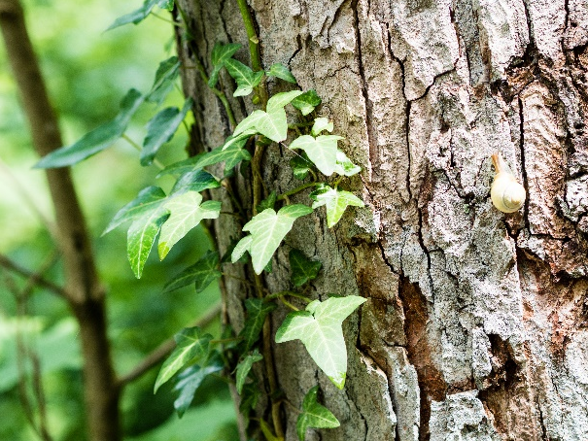

Informationen zum Kurs:
Sandra Catuogno, Leiterin Gesundheitsförderung und Prävention
Telefon 044 268 20 22, sandra.catuogno@lunge-zuerich.ch

Kontakt:
Claudia Wyrsch, Leiterin Kommunikation und Marketing
Telefon 044 268 20 08, pr@lunge-zuerich.ch

